Мероприятия и события тематического года «Спорт. Здоровье. Долголетие», которые состоялись в МБДОУ детском саду №6 г. Ворсма в 2021 году

Физкультурная разминка
Разминка помогла объединить и направить коллектив на дальнейшие занятия физическими упражнениями и спортом, помогла расслабить мышцы, придала бодрость. Сотрудники с удовольствием выполняли упражнения, шутили и улыбались. Физкультурная разминка
Физкультурная разминка проводилась с сотрудниками МБДОУ детского сада №6 г. Ворсма.
Цель: снять эмоциональное напряжение, размяться, укрепить здоровье.
улучшила настроение членов Профсоюза на целый день.

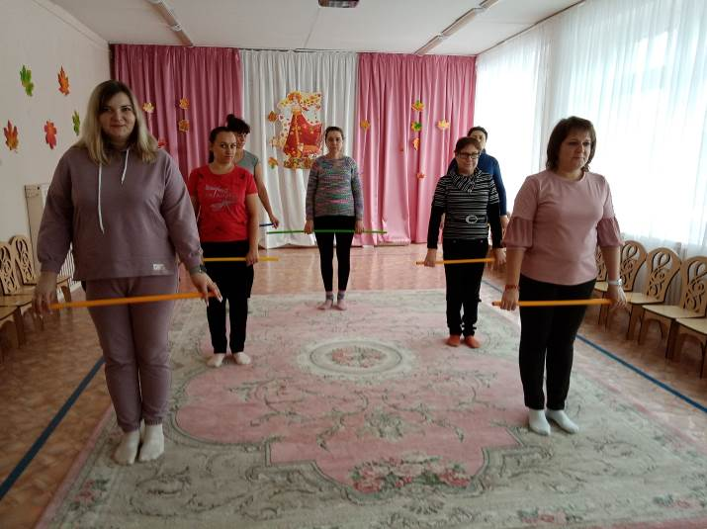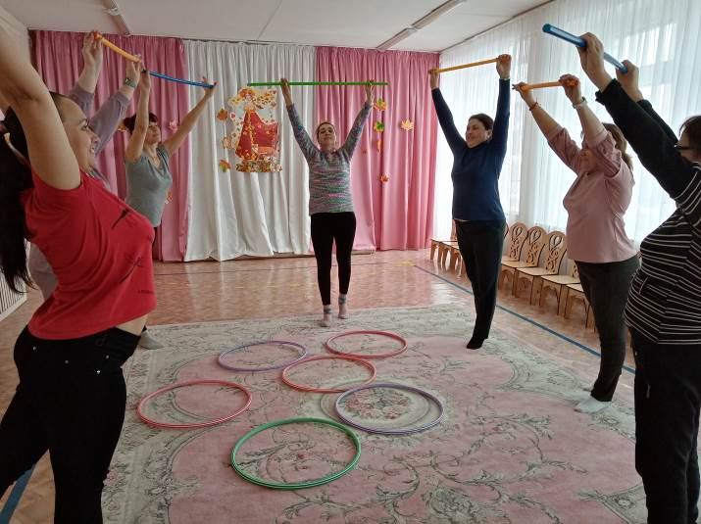

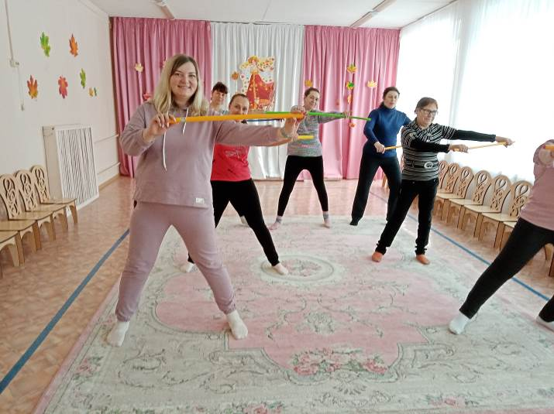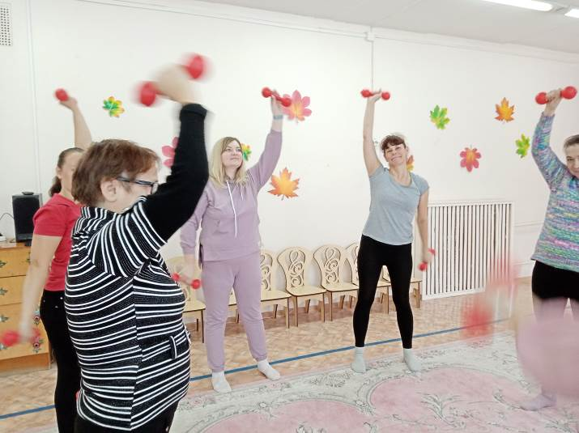

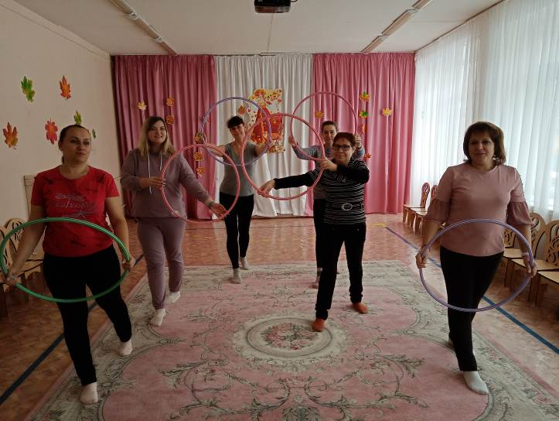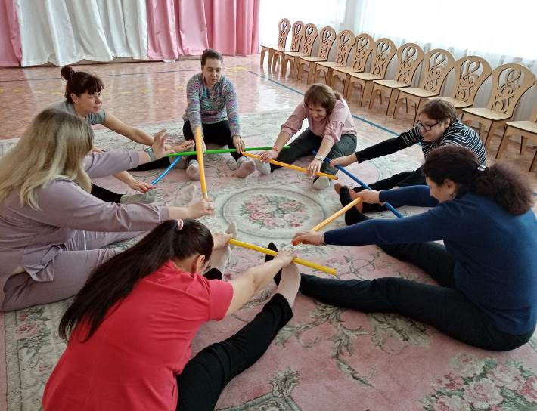

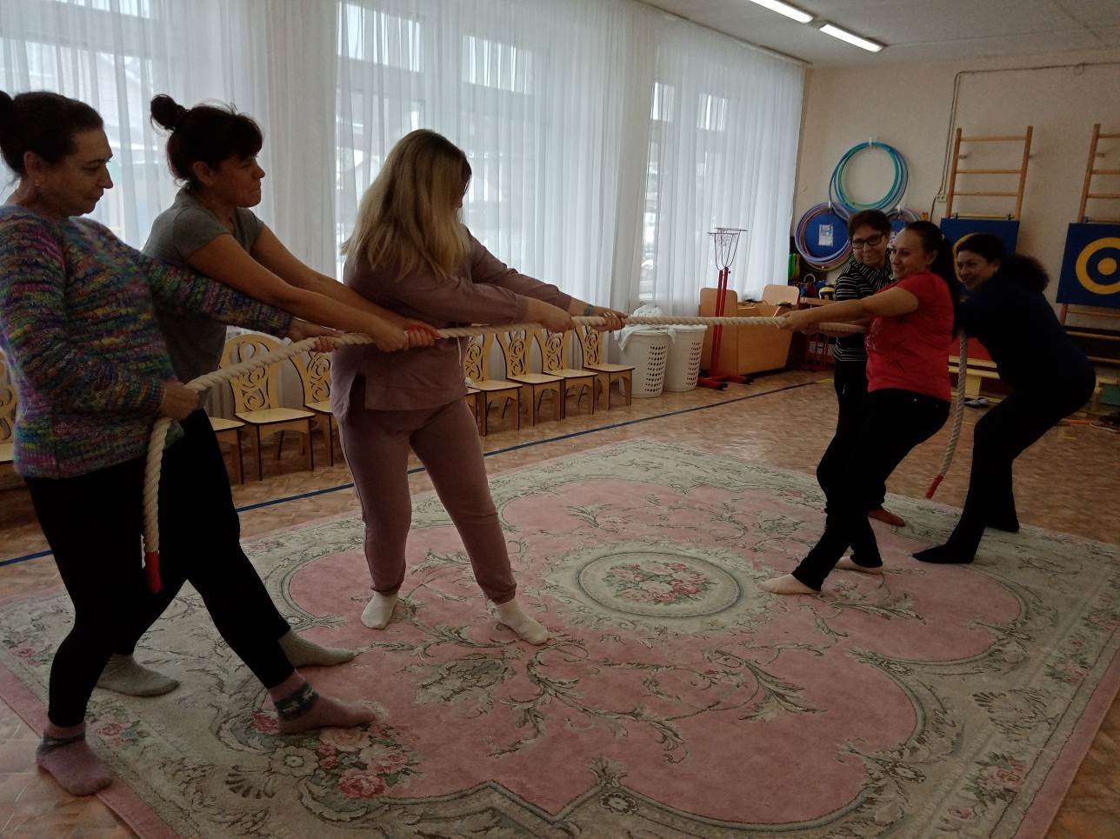

«Всероссийская эстафета здоровья»

В рамках Всероссийского Дня здоровья, в МБДОУ детском саду №6 г. Ворсма 7 апреля 2021г. была проведена «Всероссийская эстафета здоровья». В эстафете здоровья приняли участие педагоги и воспитанники старшей и подготовительной к школе групп. Под веселую музыку ребята с радостью выполняли общеразвивающие упражнения.

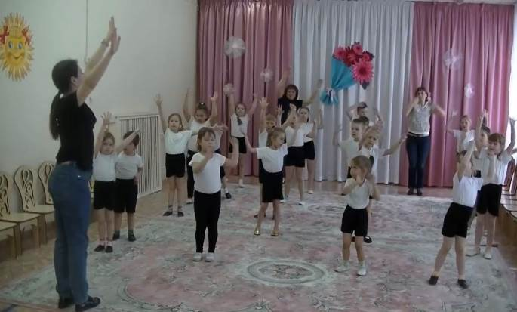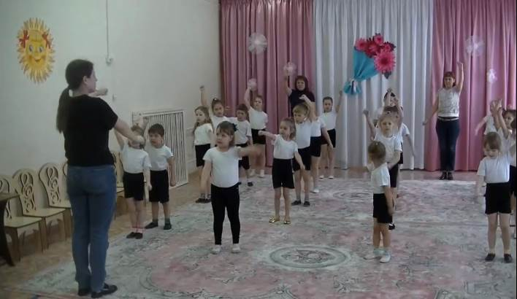

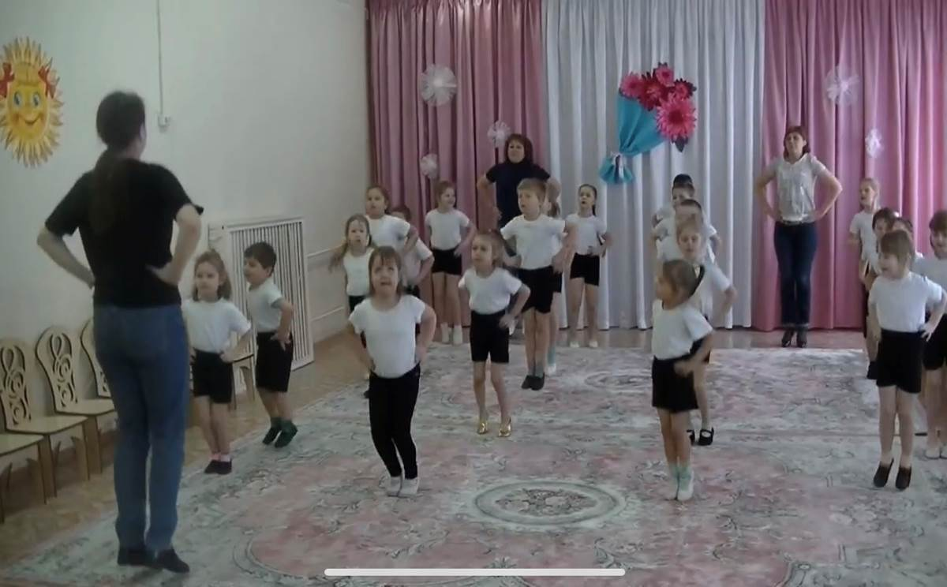

Областной конкурс фотоисторий "Наш девиз по жизни - здоровый образ жизни!"

В данном конкурсе приняли участие 6 педагогов. Члены Профсоюза представили на конкурс свои фотографии с изображением себя и своей семьи, где они занимаются физической культурой и спортом. Цель: Популяризация принципов и основ здорового образа жизни среди работников ДОУ – членов профсоюза
Семья Шабашовых Александр, Юлия и Ирина

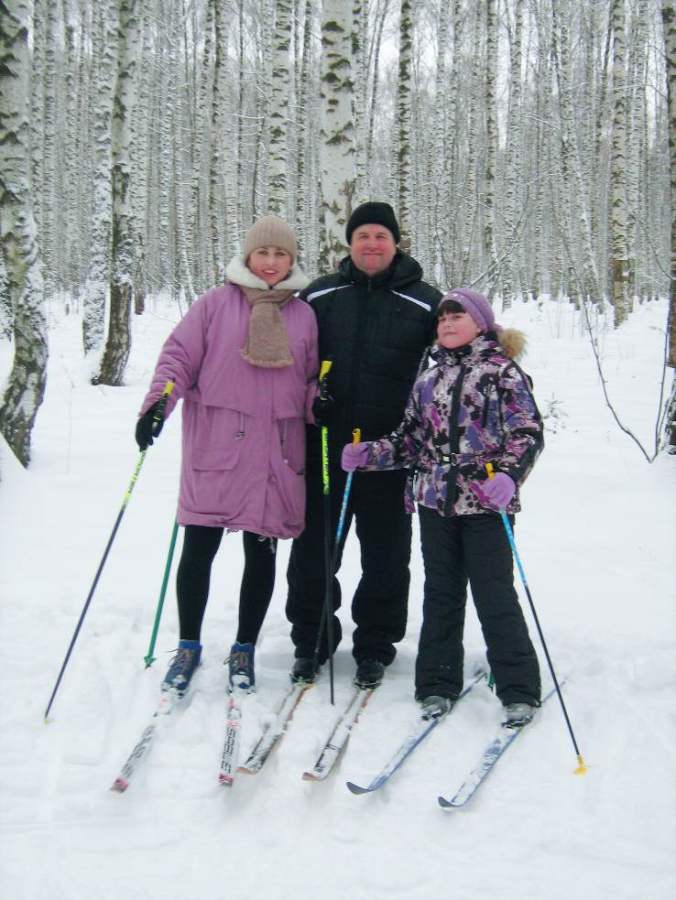
Волкова Валентина Александровна

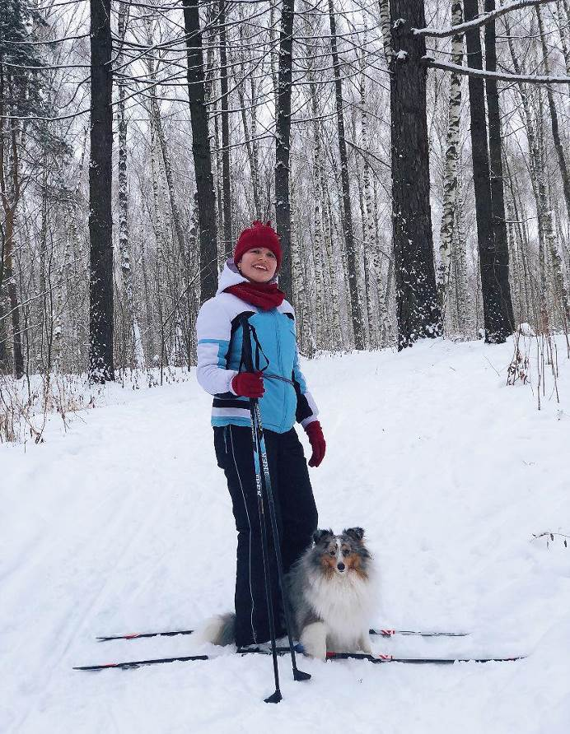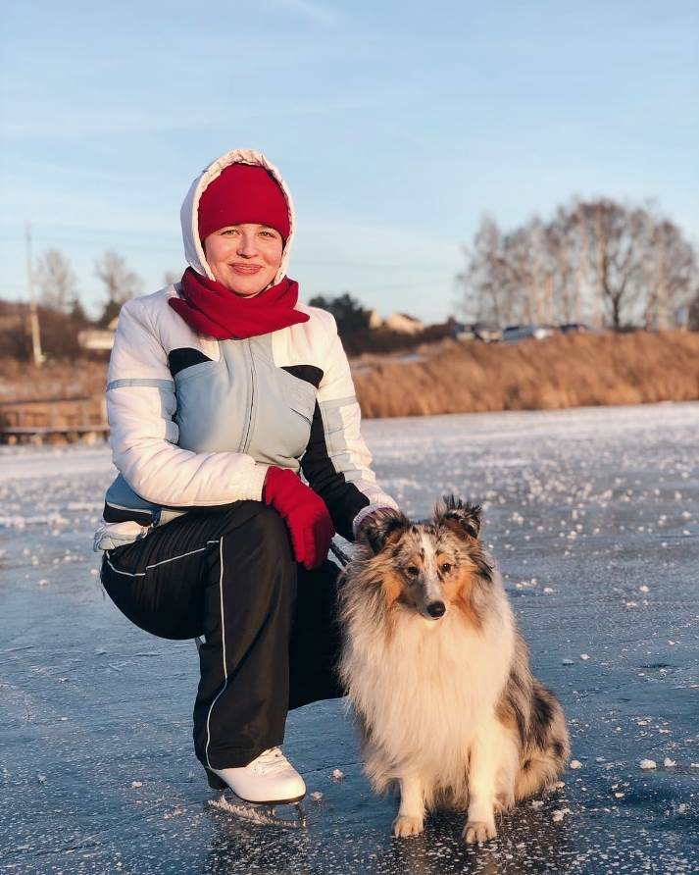

Фотография сделана зимой в лесу г. Ворсма, Нижегородской области. Когда едешь по зимней лыжне и вдыхаешь лесной аромат, чувствуешь, как твой организм наполняется здоровьем. Мы катаемся в лесу с четвероногим другом породы шелти, он отличный компаньон для такой прогулки. Лыжи - это отличный вид спорта, который хорошо укрепляет организм. Положительных впечатлений от такой прогулки остается масса, а эмоции мы всегда стараемся запечатлеть на фотографии!

Ларина Наталья Михайловна

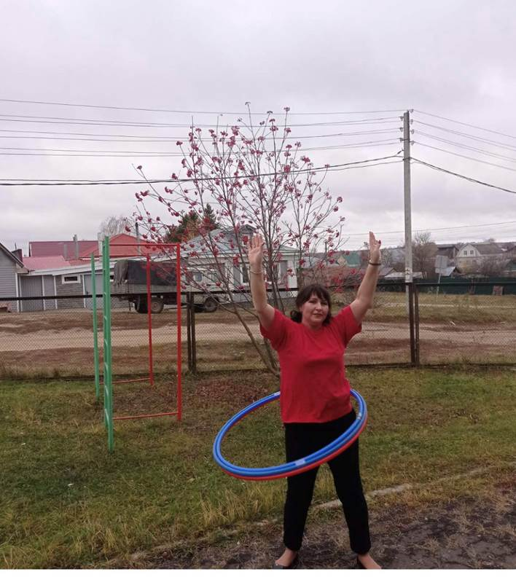
Семья Волковых Лера и Татьяна Анатольевна

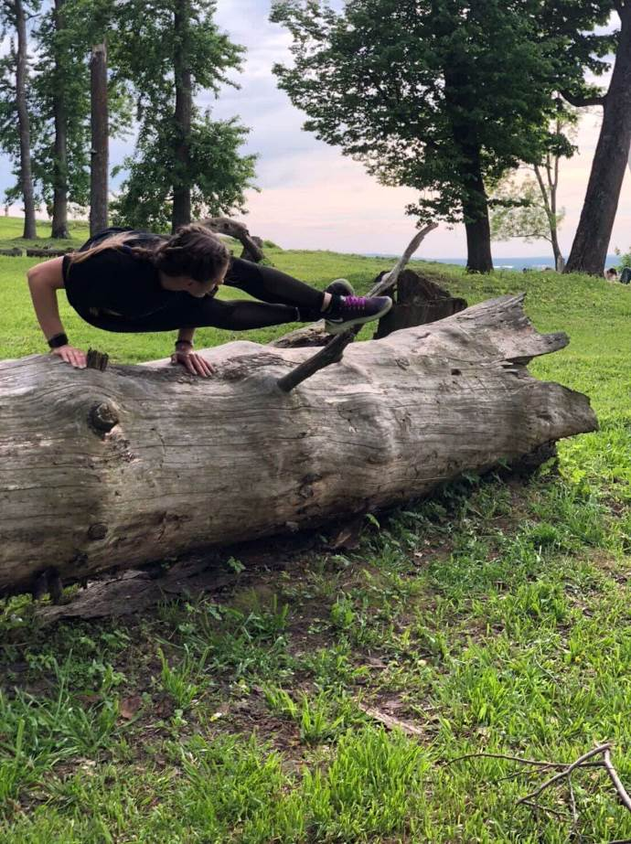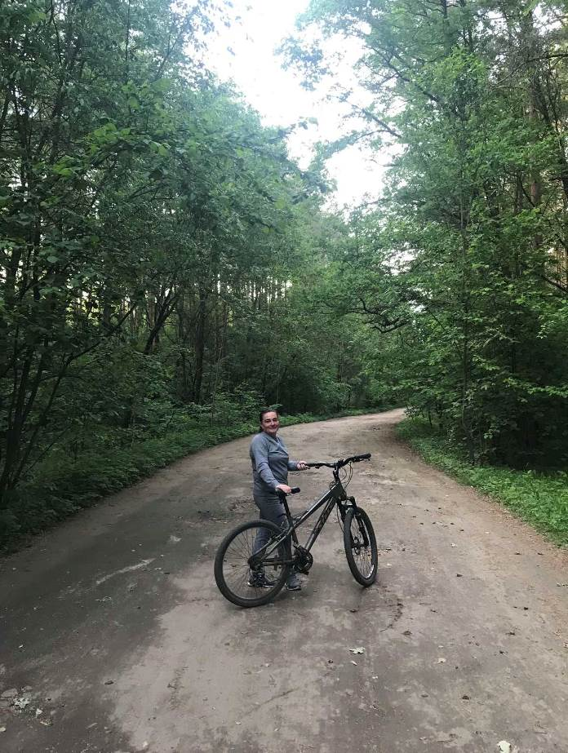

Семья Паршиных Наталья Викторовна и Сережа

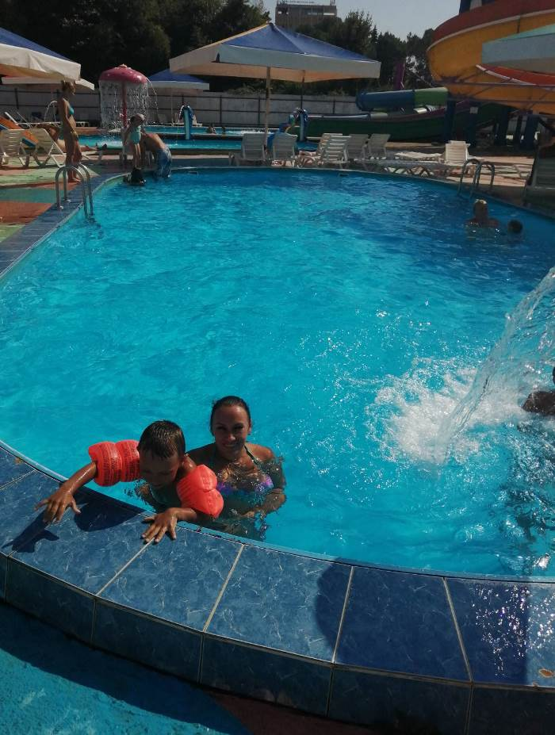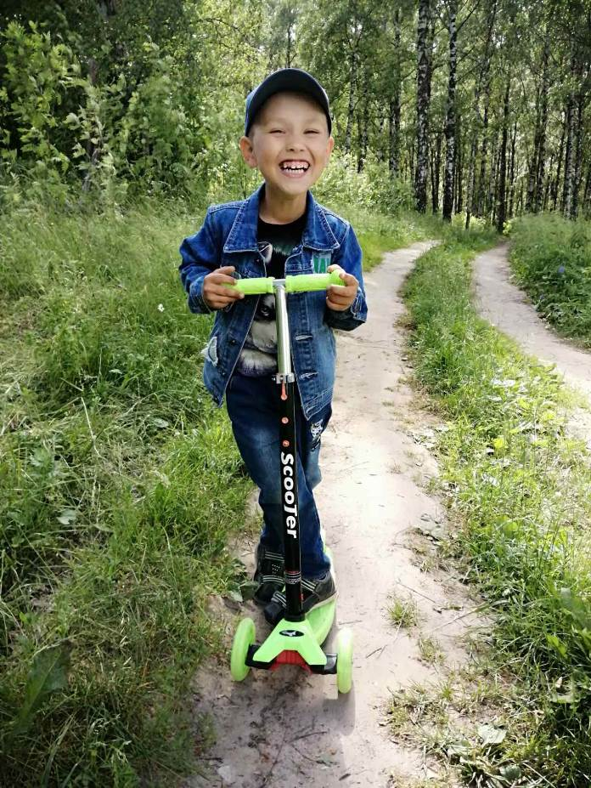

Кириллова Татьяна Владимировна

